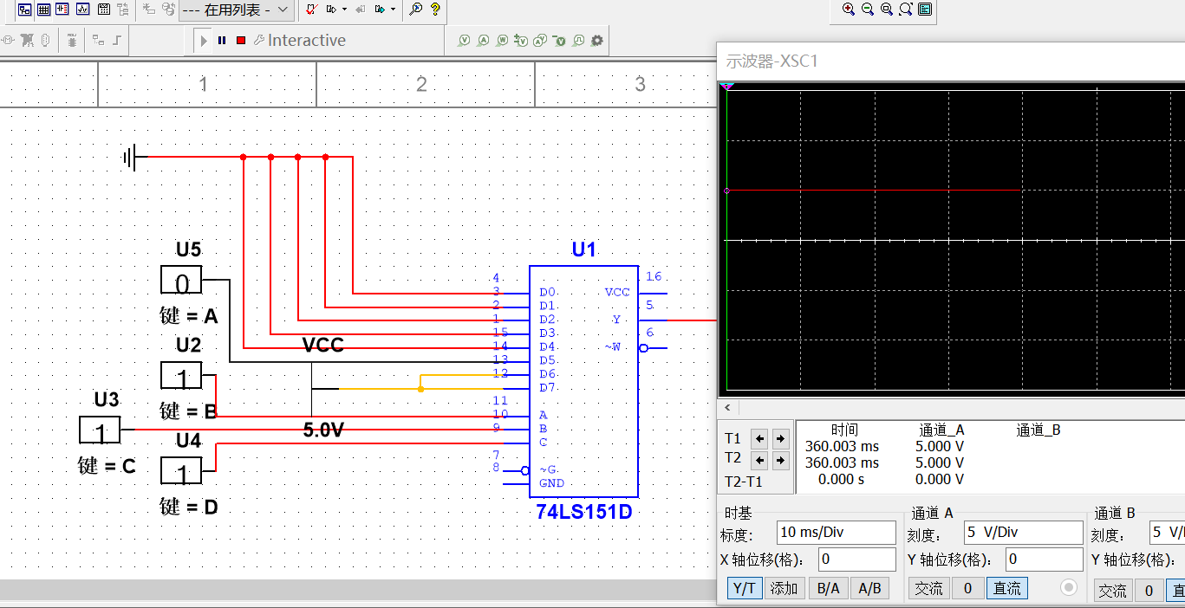
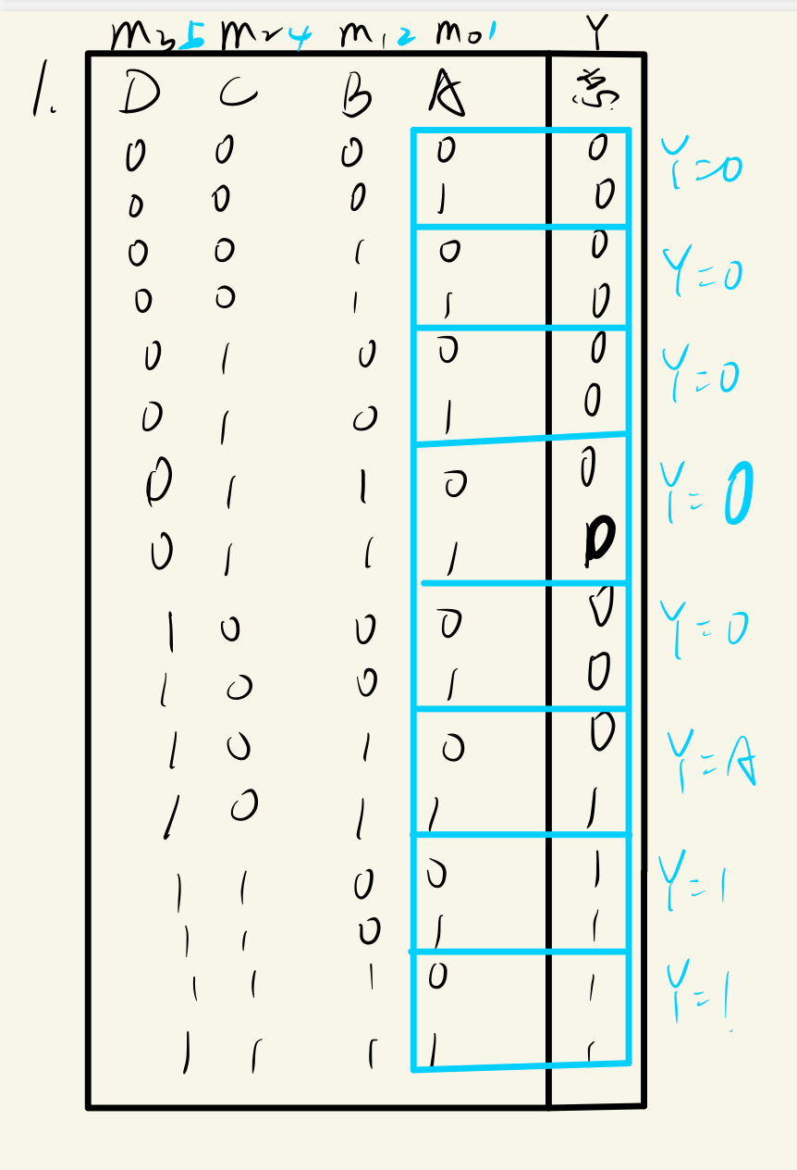
真值表如图，只有后五个时，即总分>=8，可以结业。
因此Y=1，再根据真值表即可连出电路，如图。

